Genel Özellikler

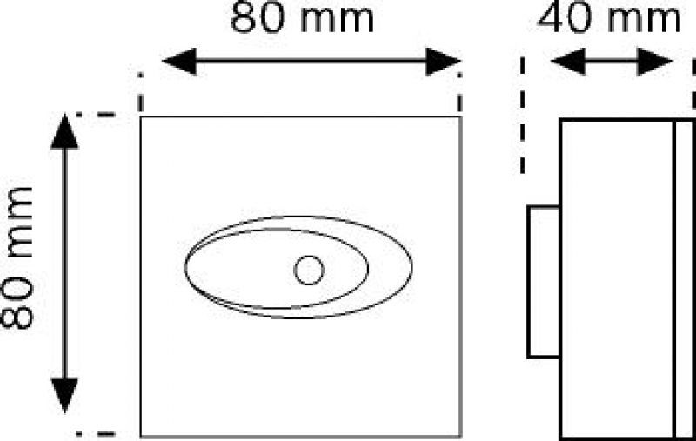

• HF sensör teknolojisi sayesinde her yönden algılama

• Duvar, alçıpan ve cam arkasından algılama yapar

• Sıva üstü kolay montaj

• Ayarlanabilir zaman, lux, mesafe özelliği

• Dijital kontrol sayesinde hatasız algılama